Pracovný list – lesné cicavce 5.B

- Roztrieď živočíchy:
netopier, rys, líška, veverica, jeleň, vlk, srnec, medveď, sviňa divá, vlk, kuna
Lesné cicavce
Bylinožravé
Všežravé
Mäsožravé
Hmyzožravé

- Pomenuj živočíchy na obrázkoch:
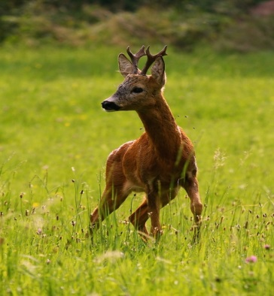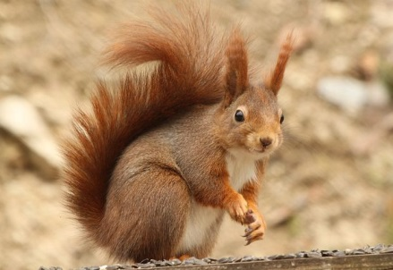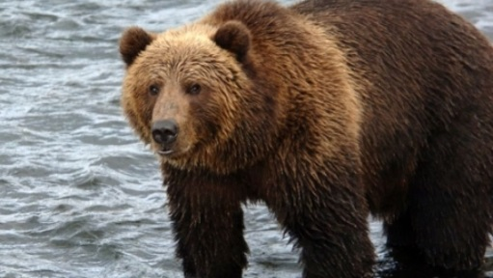
……………………………… ………………………………… …………………………….

- Prečiarkni v tabuľke údaje, ktoré nie sú charakteristické pre cicavce:
Pokrytie tela | perie | srsť
Rozmnožovanie | rodia živé mláďatá | kladú vajíčka
Telesná teplota | stála | premenlivá
Potrava mláďat | byliny | materské mlieko
O potomstvo | sa starajú | nestarajú sa

- Ktorý živočích často prenáša besnotu?

…………………………………………………………………………………….

